Davide Bortolotto S5415203

Documentazione progetto

Il mio progetto consiste nella creazione di una monoposto di formula 1, ho preso forte spunto dalla SF25 che ha gareggiato quest’anno nel campionato mondiale.

Ho deciso di non inserire qui le immagini di reference ma citarle dalle cartelle per ragioni di ordine e peso del file, inoltre si può osservare l’organizzazione delle cartelle che ho utilizzato, cosa, a mio avviso, molto interessante da confrontare con altri.

Non ho seguito tutorial generici su Blender per due principali motivi: la mia pregressa conoscenza del software che mi ha permesso di conoscere i comandi di base (muovere la visuale, creare nuovi oggetti) e gli insegnamenti forniti dal mio datore di lavoro, da cui molto probabilmente svolgerò anche il tirocinio, che lavora nell’ambito della modellazione 3D indirizzata alla produzione cinematografica.

Per alcune parti del lavoro ho comunque utilizzato dei tutorial su YouTube in forma di video e/o shorts che riporterò in seguito.

Per le texture ho utilizzato principalmente l’immagine trovata su Google rappresentante la visuale dall’alto della vettura (/references/topview.png) anche se l’assenza di immagini pulite del lato della macchina non mi ha permesso di applicare texture precise sul corpo che invece ho preferito colorare dello stesso colore dell’automobile originale.

Per tutta la modellazione ho seguito le due immagini inserite come reference semitrasparente sull’asse x, y e z della visuale dall’alto, dal lato (/references/sideview.jpg, /references/sideview2.jpg, /references/sideview3.jpg), da davanti (/references/frontview.png) e da dietro (/references/back.png, references/backview.jpg).

Per ottenere la macchina perfettamente simmetrica ne ho creato soltanto metà e ho poi utilizzato la funzione “mirror” per specchiarla.

Originariamente la mia idea era quella di utilizzare anche un tessuto che avrebbe inizialmente coperto tutta la vettura ma purtroppo le specifiche del mio pc non mi hanno permesso di farlo al meglio, dato che i tessuti, soprattutto su superfici complesse, richiedono, in fase di preview e di render, forte potenza di calcolo che al momento nessun computer a mia disposizione può fornire, perciò simulare la fisica a meno di 0,1 frame per secondo mi ha fatto velocemente cambiare idea. Nonostante ciò ho comunque realizzato un’animazione molto basilare per mostrare i primi tentativi e test del tessuto (spiegherò in seguito anche la tecnica usata).

Il mio approccio alla modellazione del progetto è stata per settori, in ordine ho realizzato:

- Pneumatici e cerchioni: realizzandone uno solo seguendo in parte un video trovato su youtube (https://youtu.be/GUL4ovgtc50?si=jJCaHs3pa6Bjo5DC), utilizzando come texture un’immagine trovata sempre su Google (/references/ruota.png), modellandone solo metà per poi usare la funzione mirror per avere una ruota perfettamente simmetrica, ciò mi ha anche facilmente permesso di allargare le ruote posteriori. Dopo aver creato il modello specchiato è buona norma usare merge by distance (M + by distance) che permette di unire al meglio la mesh originale e quella specchiata, per poi usare alt + N per ricalcolare l’esterno della mesh (molto utile per le collisioni del tessuto che ho dovuto purtroppo abbandonare).

- Tessuto: per realizzarlo il metodo migliore è stato creare un piano, suddividerlo in più sezioni possibili (differenza rappresentata nei tre video /video/tessuto.mp4, /video/tessuto_1.mp4, /video/tessuto_completo.mp4) applicare nella fisica dell’oggetto l’attributo tessuto e modificare dei parametri come la distanza di collisione (meglio tenerla abbastanza alta per evitare compenetrazioni date dalle mesh non perfettamente calcolate), la qualità delle collisioni (più è alta più sarà pesante il calcolo della collisione ma con oggetti complessi è quasi necessario tenerla almeno a 10) e spuntare le auto collisioni (in modo che il tessuto possa collidere con sé stesso senza creare compenetrazioni strane, anche questo rende molto più impegnativo il processo). Importante dare a tutti gli oggetti l’attributo “collision” se no il tessuto passerebbe semplicemente attraverso le mesh.

- Ala anteriore: per realizzarla ho ricalcato con dei piani l’ala dell’immagine dall’alto, creando le curve suddividendo il piano (ctrl + r e rotella del mouse per aumentare il numero di suddivisioni) e spostando vertici e bordi in modo da coprire precisamente l’immagine. Una volta trovata la forma corretta ho piegato in altezza i vari vertici per assomigliare il più possibile alla front view della macchina utilizzando il proportional editing (O + rotella del mouse per decidere l’incidenza) per creare le curve. Per le alette laterali ho invece utilizzato un solido ma nello stesso modo (ma utilizzando la visuale laterale al posto di quella dall’alto). Come texture ho evidenziato tutto in edit mode (A sulla tastiera) e ho fatto l’unwrap (U + angle based), sono passato in UV view, ho caricato l’immagine e ho sistemato la mappatura dell’oggetto sull’immagine, sono andato in ombreggiatura e ho creato un nuovo materiale con l’immagine della texture applicata come colore e l’ho applicato all’oggetto.
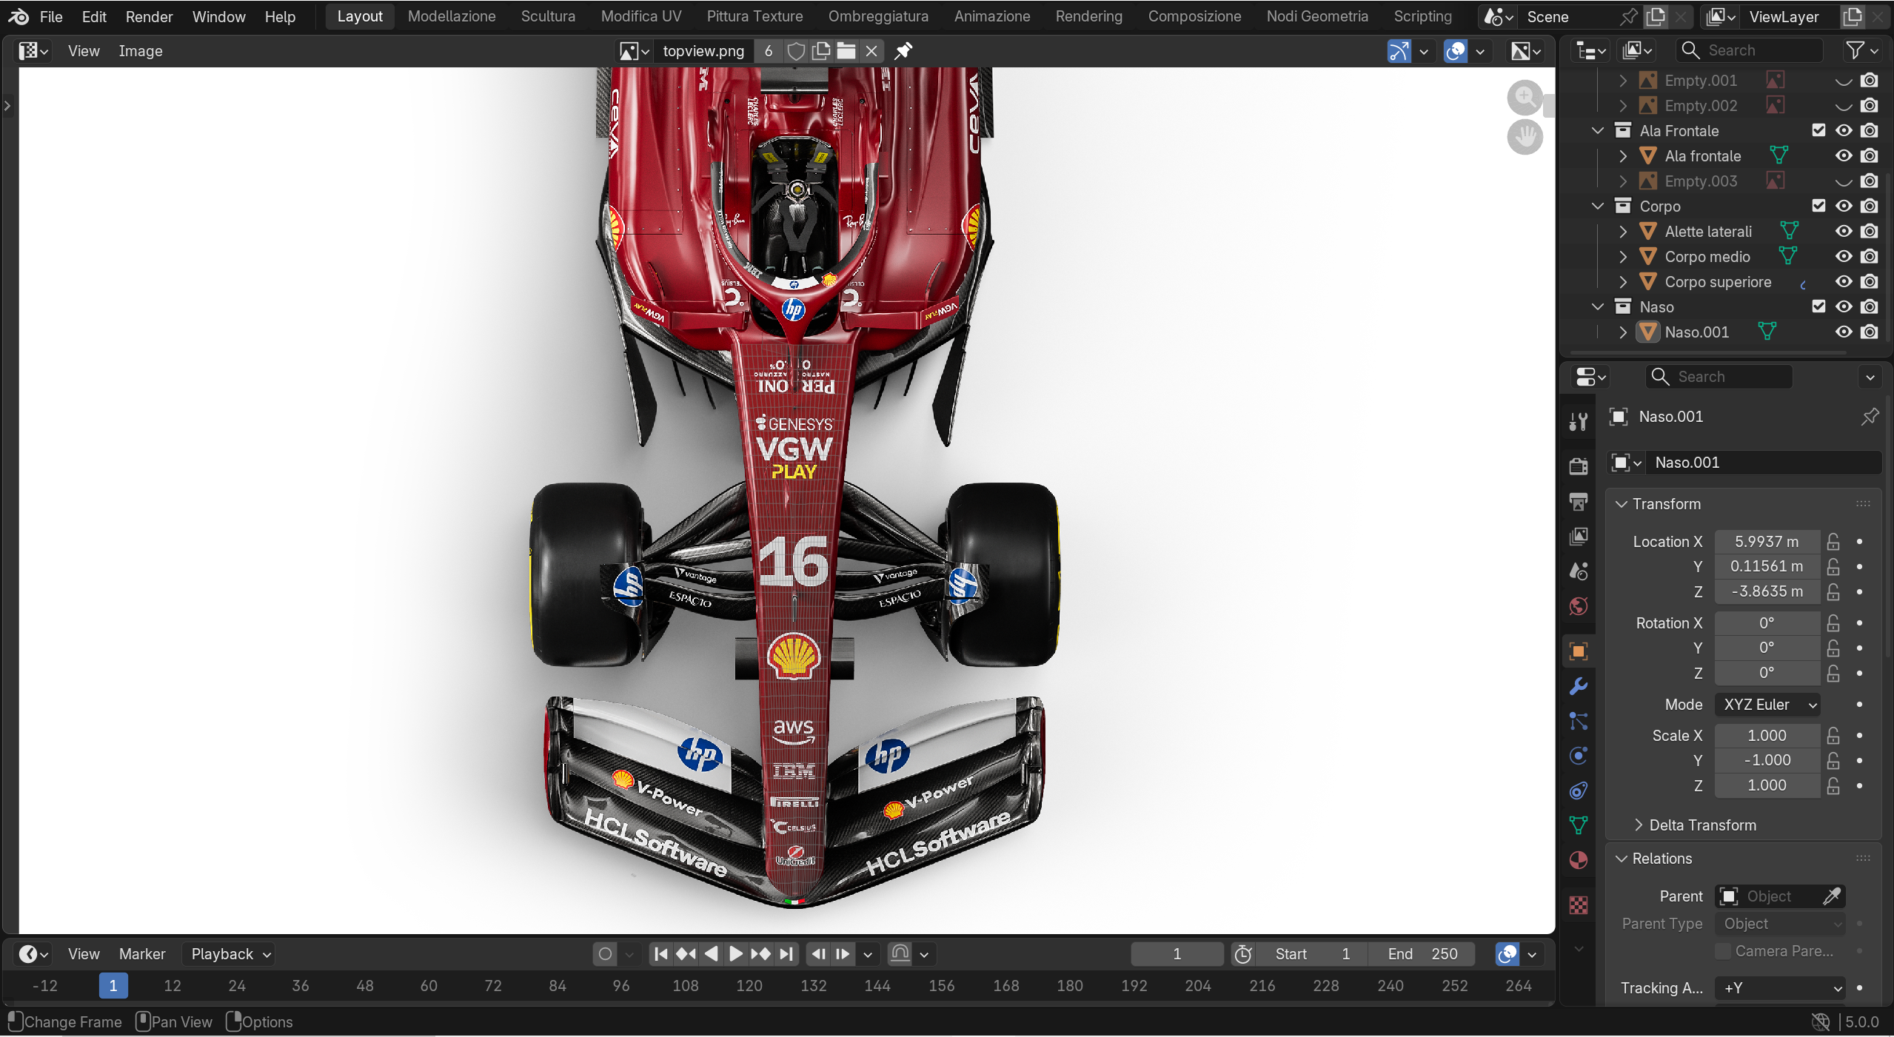
- Naso: per realizzarlo ho usato sempre un piano come per l’ala anteriore ma ho inoltre utilizzato la funzione “solidify” per inspessire il piano e renderlo un solido, ho poi creato la curvatura come prima e creato la texture come prima. Ho inoltre smussato i bordi del modello utilizzando la funzione Bevel (ctrl + B + rotella del mouse per decidere la quantità di suddivisioni), e ho reso liscia la mesh utilizzando la funzione “auto smooth”

- Corpo principale: per realizzarlo sono partito da un blocco, ho estruso i lati per creare altri blocchi uniti (E), ho scalato i blocchi per seguire le curve della visuale dall’alto (S + asse su cui scalare), ho continuato ad estrudere e scalare finché non ho avuto una forma abbastanza simile alla foto, sono passato poi all’altezza e ho continuato a suddividere, estrudere e scalare i blocchi per ricreare a grandi linee la forma della macchina, alchè ho smussato tutti gli angoli per farli diventare curve e pance con il Bevel, ho smussato con auto smooth e ho utilizzato la funzione “subdivide faces” su tutta la superficie per suddividere le facce in 4 o 5 ognuna, tutto ciò permette di avere una superficie più tonda e coerente, meno poligonale e più complessa (modellazione NURBS Non-Uniform Rational B-Splines). Per colorare ho creato 3 diversi materiali dei tre colori (rosso, nero e bianco) e li ho applicati alle parti selezionate. Ho poi modificato manualmente alcune curve (sempre O + rotella + G) per renderle più accurate e aerodinamiche.

- Ala posteriore: per realizzarla ho utilizzato dei solidi come per il corpo, usando la visuale dall’alto, da dietro e dal lato per ricreare fedelmente l’originale. Per le texture ho utilizzato la stessa tecnica del naso e dell’ala anteriore.

- Asse e sospensioni: per realizzarle ho utilizzato dei cilindri, suddivisi, scalati e piegati nello stesso modo di prima.

- Scarico: per realizzarlo ho creato un cilindro vuoto (funzione base di Blender) e ho poi utilizzato, una volta scalato, solidify per dargli uno spessore.

- Ala superiore (ricevitore radio): realizzato come il corpo, smussato e lisciato.

- Halo: realizzato con dei cilindri, estrusi, piegati, scalati e specchiati.

Ho poi assemblato le varie parti e ho applicato a tutte le parti la funzione “boolean” per tagliare i vertici interni ad altre parti. Alcuni oggetti sono stati fusi insieme stramite la funzione “join” (ctrl + J) per permettere una più comoda gestione degli spostamenti.

Per l’animazione ho creato 3 telecamere e 7 punti luce, la prima telecamera segue con la funzione “follow path” nativa (dopo aver selezionato telecamera e curva ctrl + p + follow path) una linea dritta sopra la macchina, la seconda telecamera è stabile, la terza invece gira seguendo un cerchio con la funzione “follow path” dei constraints della telecamera (leggermente diversa da quella nativa perché permette di dare un offset alla rotazione per decidere in quale punto del cerchio farla partire) e segue il centro della macchina con la funzione “track to” che permette di modificare in tempo reale l’inclinazione della telecamera per seguire l’oggetto deciso. Per gestire i cambi di telecamera bisogna andare nella timeline in basso, selezionare la prima telecamera e cliccare ctrl + B per creare un marker legato ad essa, poi spostarsi sul frame in cui si vuole cambiare visuale, selezionare la telecamera successiva e creare un altro marker.

Per le luci, quelle intermittenti sono 4, si trovano ai lati della macchina, sono tutte luci puntiformi, con applicato diversi modifiers sulla potenza della luce (rappresentata nel tempo come una linea su un grafico nella timeline), il modifier “noise” che “randomizza” il valore della potenza nel tempo, il modifier “limits” che permette di settare dei limiti in altezza e lunghezza della linea della potenza, importante per non avere valori negativi di potenza, e il modifier “stepped interpolation” che rende le onde create da noise quadre (in modo che la luce si accenda e si spenga e non aumenti e diminuisca l’intensità).

Le luci superiori sono 3, si accendono una dopo l’altra semplicemente settando un keyframe sulla timeline della potenza della luce che prima è settata a 0 e poi viene settata alla soglia desiderata nel frame selezionato.

Per il render ho scelto di salvare prima ogni frame come immagine in full HD (cartella tmp che ho dovuto svuotare per alleggerire il file ma contiene uno screen delle immagini) e poi ho fatto un secondo render sulle immagini per renderle un video a 30 fps.
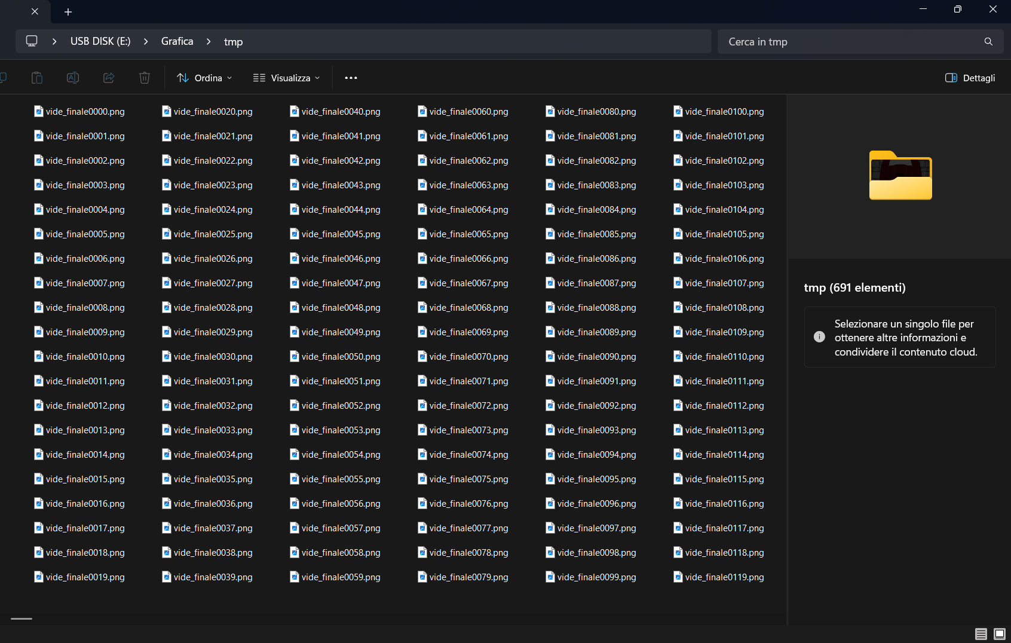
Se si renderizza direttamente in MP4 e Blender si blocca al frame 950/1000, va via la corrente, crash, errore driver, RAM finita, si perde tutto il video, non si può recuperare nulla.

Renderizzando in immagini ogni frame è un file separato, se Blender crasha al frame 950 si ha già 949 frame pronti quindi si riparte dal frame 950. Si ha una qualità molto più alta, i formati immagine (PNG / OpenEXR) non hanno compressione video distruttiva, mantengono colori migliori, non hanno artefatti di compressione e sono migliori per color correction.
MP4 invece comprime pesantemente e perde qualità ad ogni render.
Nella cartella video è presente anche l’animazione renderizzata completa.
Nella cartella salvataggi ci sono svariati salvataggi di tutti gli step della modellazione, purtroppo ce ne sono meno della parte di luci e telecamera perché ho svolto il lavoro l’ultimo giorno e non ho pensato a creare dei salvataggi separati, il file “SF25.blend” è il file del modello finale. In alcuni file potrebbero esserci parti vecchie non utilizzate nel modello finale che, dal mio punto di vista, era corretto riportare (nonostante siano poi state scartate perché fatte in maniera incorretta).

